ANEXO A:
Diapositivas utilizadas en clase para la explicación de los contenidos temáticos

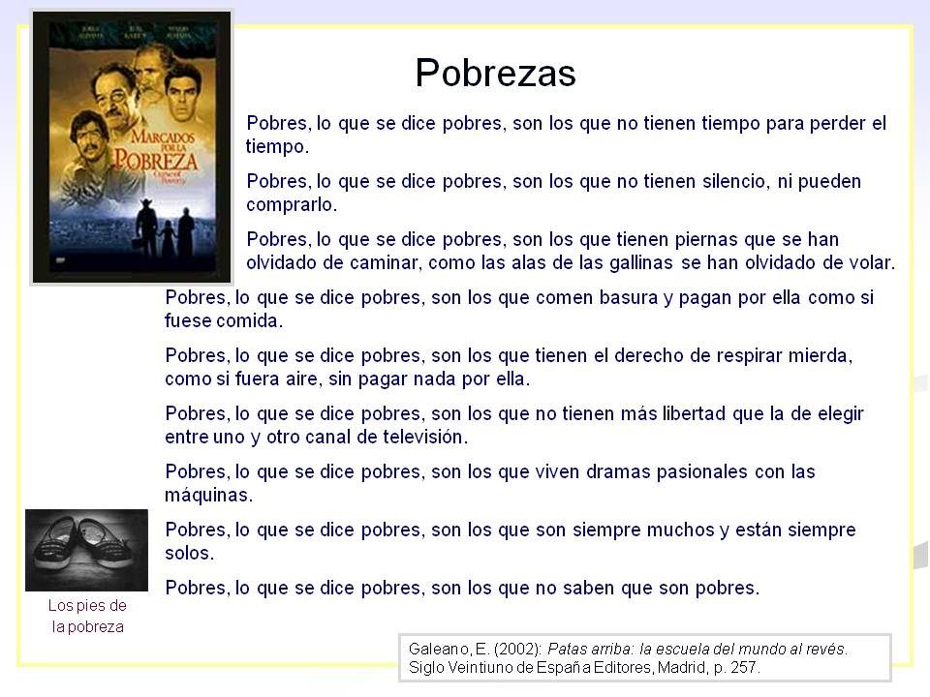





ANEXO B:
Ficha de evaluación de la dinámica
Apellidos y Nombre: __________________________________________________

Grupos paradigmáticos | Tecnológico
Grupos paradigmáticos | Hermenéutico-Interpretativo
Grupos paradigmáticos | Sociocrítico

- Completa los gráficos que encuentras a continuación con dos palabras o expresiones (emociones, sentimientos, reflexiones, etc.) que te sugieran o susciten las distintas actividades a las que se hacen referencia, realizadas a lo largo del seminario.
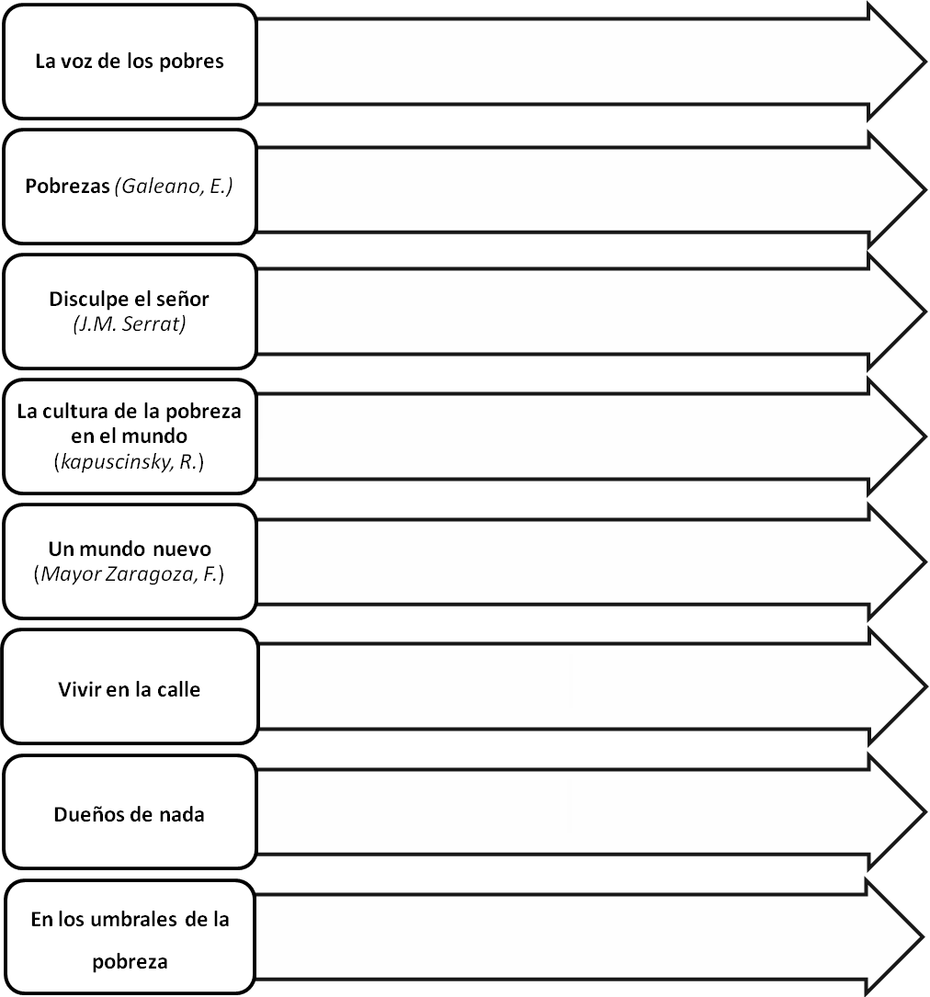


Valora en una escala de 1 (mínimo) a 10 (máximo) los siguientes aspectos en relación al seminario:
 | 1 | 2 | 3 | 4 | 5 | 6 | 7 | 8 | 9 | 10
Interés de las temáticas
Grado de participación del grupo-clase
Innovación metodológico-didáctica
Aprendizajes derivados de la actividad
Valoración global

Valora brevemente la temática del seminario y los aprendizajes derivados del mismo para tu formación como educador/a:

 | 1 | 2 | 3 | 4 | 5 | 6 | 7 | 8 | 9 | 10
Interés de las temáticas
Grado de participación del grupo-clase
Innovación metodológico-didáctica
Aprendizajes derivados de la actividad
Valoración global
Valora con brevedad la propuesta metodológica (simulación) en la que se ha sustentado el desarrollo del seminario:

Observaciones y propuestas de mejora que pueden ser tenidas en cuenta de cara al futuro:

Valora en una escala de 1 (mínimo) a 10 (máximo) los siguientes aspectos en relación al seminario:
 | 1 | 2 | 3 | 4 | 5 | 6 | 7 | 8 | 9 | 10
Interés de las temáticas
Grado de participación del grupo-clase
Innovación metodológico-didáctica
Aprendizajes derivados de la actividad
Valoración global

ANEXO C:
Fotografías de las reuniones preparatorias en grupos del debate paradigmático



